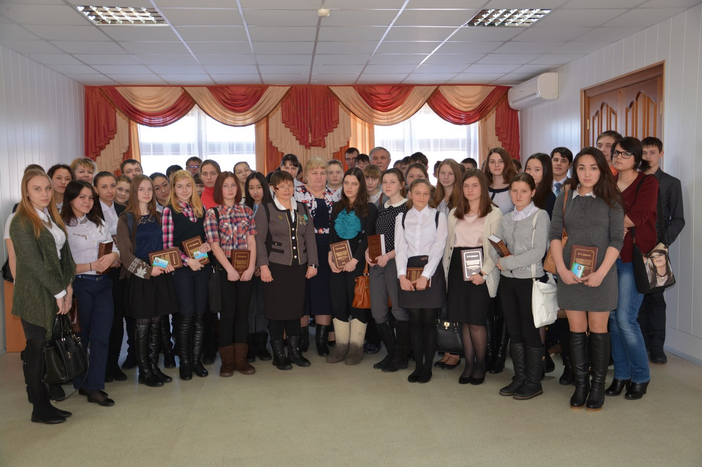
17 февраля 2016 года зал заседаний администрации Казанского района был заполнен до отказа. В нём собрались 70 старшеклассников всех сельских поселений. С приветственным словом к собравшимся обратились глава района Т.А. Богданова и исполнительный директор Тюменской региональной общественной организации выпускников Тюменского государственного университета В.В. Ивочкин.
Татьяна Александровна коротко рассказала об успехах и достижениях района, не обошла и проблемные вопросы, одним из которых является нехватка молодых специалистов, призвала ребят после получения высшего образования возвращаться в родные края и внести свою лепту в укрепление благосостояния малой Родины.
Валерий Викторович рассказал об основных направлениях работы, целях и задачах, стоящих перед организацией, назвал фамилии выпускников, получивших дипломы Тюменского государственного университета и сделавших успешную карьеру в органах государственной власти, правоохранительных и других структурах, в том числе и федеральных; проинформировал ребят, что в рамках правового просвещения учащихся школ Тюменской области организация выпускников заключила Соглашения о сотрудничестве с Департаментом образования и науки Тюменской области, Тюменским региональным отделением "Ассоциация юристов России" и Институтом государства и права Тюменского государственного университета и нынешняя встреча проводится в целях его реализации.
С открытой лекцией «Взаимодействие в рамках осуществления своих направлений деятельности органов власти субъекта и судебной системы области» перед собравшимися выступила федеральный судья в отставке Г.В. Абронина, ранее возглавлявшая Казанский районный суд.
Структуру судебной системы и полномочия судов, порядок рассмотрения и подсудность дел, статус судьи и порядок получения этого высокого звания - вот далеко не полный перечень вопросов, которые были рассмотрены в процессе общения. Г.В. Абронина привела примеры рассмотрения уголовных дел из личной практики, помогла школьникам разобраться в разграничении определений что есть преступление, а что можно отнести к правонарушениям, с какого возраста наступает уголовная ответственность и какие дела относятся к тяжким преступлениям. Ребята проявили неплохие знания в некоторых вопросах и активно поддержали диалог с лектором. В заключении школьники высказали пожелание проводить такие мероприятия регулярно. Богданова Т.А. поддержала просьбу учеников и пообещала со своей стороны поддержку в дальнейшем сотрудничестве.
Исполнительный директор
ТРООВ ТюмГУ
Валерий Ивочкин,
фото Светланы Зворыгиной

